ПРИМЕНЕНИЕ ПРОЦЕССОВ СИНХРОНИЗАЦИИ В ОСЦИЛЛЯТОРНЫХ СЕТЯХ ДЛЯ РЕШЕНИЯ ЗАДАЧ КЛАСТЕРИЗАЦИИ

А. В. Новиков

аспирант кафедры компьютерных систем и программных технологий;
spb.andr@yandex.ru

Е. Н. Бендерская

к.т.н., доц. кафедры компьютерных систем и программных технологий;
helen.bend@gmail.com

Санкт-Петербургский государственный политехнический университет

Аннотация: В статье исследуются процессы синхронизации, протекающие в осцилляторных сетях различной топологии, а также способы оценки локальной и глобальной синхронизации осцилляторов в сети. Модели осцилляторов в рассматриваемых сетях основаны на уравнении Курамото. Изложены способы практического использования осцилляторных сетей, при решении задач кластеризации N-мерных данных, графов, а также при решении задач раскрашенного графа.

Введение

Нейронные сети находят широкое применение в различных областях, позволяя решать различные задачи, такие как кластеризация, сегментация и распознавание образов, обеспечивая параллельный процесс вычислений, реализуя в своей структуре формальные математические алгоритмы. Таким образом, нейронные сети обеспечивают максимальное быстродействие при использовании соответствующих аппаратных средств.
Процессы синхронизации, протекающие в головном мозгу, предположительно используются при реализации когнитивных функций, таких как зрение, двигательные функции, память [1, 2]. Таким образом, возникает актуальность исследования процессов и режимов синхронизации в осцилляторных нейронных сетях, представляя собой биологически правдоподобный способ реализации упомянутых функций.

Модели фазовых осцилляторов Курамото

Модель фазового осциллятора Курамото позволяет исследовать процессы и режимы синхронизации между осцилляторами, которые зависят от структуры и параметров нейронной сети. Модель Курамото описывается следующим уравнением [3]:

(1)

Фаза осциллятора θ_{i} является основной переменной состояния и располагается в диапазоне от 0 до 2π. Внутренняя частота осциллятора ω_{i} в данной модели представляет собой смещение по фазе, проявляющееся при процессе синхронизации. Сила связи K между осцилляторами в нейронной сети является основным параметром, оказывающим влияние на режимы синхронизации. Параметр N в уравнении (1) определяет количество осцилляторов в нейронной сети.
Режимы синхронизации и десинхронизации в уравнении (1) при использовании полносвязной модели сети обеспечивается выбором силы связи K. Высокое значение силы K ≥ N связи между осцилляторами обеспечивает быстрый выход в режим глобальной синхронизации, причем, чем выше значение силы, тем выше скорость выхода в режим синхронизации, как это представлено на рисунке 1. При выборе более низких значений K могут быть обеспечены режимы локальной синхронизации и глобальной десинхронизации на конечном промежутке времени. Важно отметить, что при рассмотрении динамики работы сети на бесконечном промежутке даже при бесконечно малых величинах силы связи режим глобальной синхронизации будет обеспечен в бесконечности.

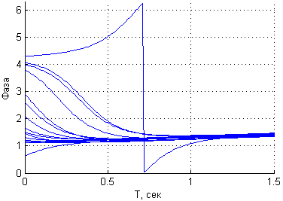
Рис. 1. Режим глобальной синхронизации (r = 0,998) в осцилляторной сети (K = 100, N = 15).

Для оценки уровня синхронизации осцилляторов используется коэффициент r [3], используя значения которого можно определить режим текущий режим синхронизации осцилляторов в сети:

(2)

Ниже представлены значения уровня синхронизации соответствующие каждому из режимов синхронизации:

- Глобальная синхронизация наблюдается при r → 1.
- Локальная синхронизация наблюдается при r → $\sqrt{1-K_{c}∙K^{-1}}$, где K – это сила связи между осцилляторами в нейронной сети, а K_{c} – это параметр роста, равный удвоенной ширине распределения частоты осциллятора:

(3)

- Полная десинхронизация наблюдается при r → 0.

Изменение функции синуса для вычисления разности фаз между осцилляторами на степенную или экспоненциальную функцию позволяет обеспечить циклическое изменение режимов синхронизации. Свойство постоянного выхода из синхронного состояния представляет интерес при решении задач, в которых малое изменение в начальных условиях (состояние десинхронизации) приводит к большим изменениям в конце (например, количество локально синхронных ансамблей осцилляторов).
Важным достоинством использования модели осциллятора Курамото заключается в том, что режимы синхронизации обеспечиваются в сетях с различной структурой связей (отличных от полносвязной). В ходе экспериментального исследования было установлено, что режим глобальной синхронизации успешно устанавливается в осцилляторных сетях со структурами типа сетки и двунаправленного списка, предложенных в работе Кумина и Ансворда [2]. Динамика сети со структурой однонаправленного кольцевого списка (также обеспечивающего режим глобальной синхронизации), предложенного в данной работе, представлена в качестве примера на рисунке 2.

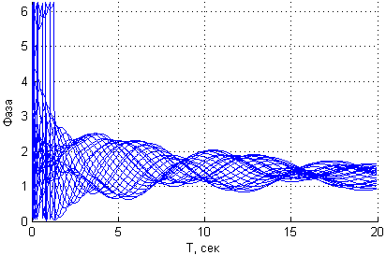
Рис. 2. Динамика фазовых осцилляторов (K = 100) в сети со структурой однонаправленного кольцевого списка (r = 0,97).

Модели осцилляторных сетей, использующих уравнение Курамото, являются робастными. Для экспериментов, которые подтверждают данное утверждение, использовалась модель фазового осциллятора с шумом и двумя параметрами беспорядка: внутренним смещением фаз осцилляторов и силами связи между осцилляторами, выбранными по Гауссову закону распределения [8]:

(4)

(5)

Наиболее интересный случай синхронизации возникает при использовании модели сети (5), который представляет собой режим синхронного пропорционального движения, который обуславливается в большей степени начальным состоянием фаз. Фазы осцилляторов при выходе в этот режиме постоянно находится в динамическом движении так, что разность между всеми фазами остается постоянной, в том числе и при наличии шума, как это представлено на рисунке 3.

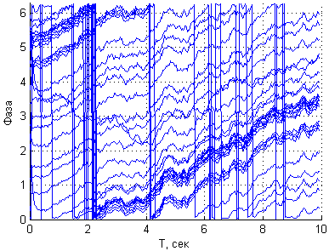
Рис. 3. Режим синхронизации в осцилляторной сети с параметрами беспорядка (r = 0,4).

Таким образом, можно резюмировать, что используя различные вариации структур и параметров моделей осцилляторных сетей, основанных на уравнении Курамото, обеспечиваются режимы глобальной и частичной (локальной) синхронизации и десинхронизации. Один из основных параметров, влияющих на установление режима, является сила связи K между осцилляторами. Чем выше силы связи, тем выше уровень и скорость выхода в режим синхронизации. Соответственно при очень малых значениях сил связи или их отсутствии сеть будет работать в режиме полной десинхронизации. Ввиду того что модель является робастной, существуют широкие возможности по ее адаптации для решения практических задач, например, задач различных кластеризации, для которых требуется выводить сеть в режим локальной синхронизации.

Решение задачи кластеризации N-мерных данных

Режимы синхронизации в осцилляторных сетях могут использоваться, как было упомянуто раннее, для реализации различных задач. Предметом рассмотрения в данной статьи является решение задач кластеризации с использованием процессов синхронизации.
Под задачей кластеризации понимается задача разбиения заданной выборки объектов на непересекающиеся подмножества, называемые кластерами, так, чтобы каждый кластер состоял из максимально схожих по параметрам объектов. Таким образом, решение задачи кластеризации, использующее нейросетевые принципы синхронизации, сводится к обеспечению в сети режимов локальной синхронизации, где каждый ансамбль синхронных между собой осцилляторов соответствует одному кластеру данных.
Рассмотрим задачу кластеризации N-мерных данных, используя осцилляторную сеть на базе модифицированной модели Курамото [4]:

(6)

В отличие от базовой модели осциллятора Курамото (1) в представленной модели отсутствует смещение, задаваемое частотой осциллятора ω_{i}, а вместо общего количества осцилляторов выбирается множество соседних осцилляторов Nb_{ϵ}(θ_{i}), расположенные в радиусе ϵ относительно i-го осциллятора. При этом предлагается использовать постоянную силу связи K между связанными осцилляторами равную единице [4].
Структура осцилляторной сети для решения задачи кластеризации определяется набором входных данных. Каждый осциллятор ставиться в соответствие одному объекту из множества входных данных, то есть количество осцилляторов в сети равняется количеству входных объектов и располагается в N-мерном пространстве координат, соответствующих объекту, к которому привязан осциллятор. Связи устанавливаются между соседними осцилляторами, которые в досягаемости радиуса ϵ. На рисунке 4 представлен пример структуры осцилляторной сети соответствующей объектам в двухмерном пространстве.

Рис. 4. Пример структуры осцилляторной сети в двухмерном пространстве для решения задачи кластеризации данных.

Основным параметром, влияющим на результат решения задачи кластеризации, является радиус ϵ, из которого выбираются соседние осцилляторы. Таким образом, требуется экспертная оценка, которая позволяет выбрать радиус, иными словами входные данные должны быть представлены матрицей расстояний между объектами. В общем случае, можно использовать евклидово расстояние между осцилляторами.
Оценкой результатов кластеризации r_{c} является оценка локальной синхронизации фаз осцилляторов в сети [4], которая была модифицирована в рамках проведенного исследования:

(7)

В представленной формуле Nb(Θ) – общее количество соседней относительно каждого осциллятора. Локальная синхронизация или другими словами конечный результат синхронизации достигается при r_{c} → 1.
В качестве выборок данных, на которых исследовалась работа осцилляторной сети по кластеризации данных, был общепризнанный набор Fundamental Clustering Problems Suite (FCPS) [5]. Эксперименты показали, что кластеры успешно выделяются на всех выборках (один из результатов работы при кластеризации выборки данных под названием Target представлен на рисунке 5), за исключением EngyTime, на которой два кластера одинаковой плотности в двухмерном пространстве пересекаются между собой. Объясняется это тем, что кластеры образуются локальными осцилляторным сетями, которые строятся на базе входных данных, исходя из радиуса ϵ. Иными словами, чем выше связность между осцилляторами, тем выше вероятность их кластеризации между собой. Таким образом, кластерам соответствуют сильно связанные между собой локальные сети осцилляторов, которые могут иметь также связи между собой, но ввиду их малого количества – локальные ансамбли осцилляторов не оказывают друг на друга влияния.
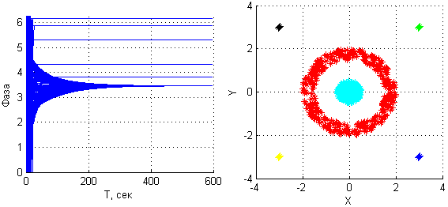
Рис. 5. Динамика работы осцилляторной сети – r_{c} = 0,99 (слева) и соответствующие кластеры, которые были выделены (справа).

Из вышесказанного, очевидно, что при пересечении двух объектов с одинаковой плотностью, как в выборке EngyTime, будет выделен только один кластер, поскольку будет одна сильно связанная сеть. Стоит отметить, плохая связанность, обусловленная неверно выбранным радиусом, в осцилляторной сети может привести к появлению множества кластеров, что делает представленный алгоритм кластеризации чувствительным к радиусу выбора соседей ϵ.

Решение задачи раскрашенного графа

Особенности протекания процессов синхронизации в осцилляторных сетях, основанных на уравнении Курамото, позволяют адаптировать модель к решению задачи раскрашенного графа. Требуется раскрасить вершины графа минимально возможным количеством цветом таким образом, чтобы смежные вершины, имеющие связь, имели различные цвета:

(8)

Модифицированная модель фазового осциллятора сети Курамото для решения задачи раскрашенного графа [6]:

(9)

(10)

Принципиальным отличием в представленной модели (9) является наличие отрицательных K_{n} (ингибиторных) связей между осцилляторами. Значение K_{MAX} определяется как максимальная степень инверсного графа, на базе которого строится сеть.
Количество осцилляторов соответствует количеству узлов в графе, где каждому узлу сопоставляется свой осциллятор. Осцилляторная сеть является полностью связной, где отрицательная связь устанавливается между осцилляторами, вершины которых на графе имеют соединения. Положительная связь устанавливается между осцилляторами, вершины которых на графе не имеют соединения. Подобная архитектура позволяет десинхронизироваться между осцилляторами, которые соответствуют соединенными вершинам графа, и соответственно синхронизироваться с осцилляторами, чьи вершины на графе не имеют соединения.
Положительная K_{p} и отрицательная K_{n} связи являются ключевыми параметрами при решении задачи раскрашенного графа. Выбор этих параметров в значительной мере обеспечивает качество решения (режима локальной синхронизации) задачи раскрашенного графа. В данном случае ансамбль синхронных между собой осцилляторов соответствует одному цвету. В качестве рекомендации по настройке сети, предлагается для выделения вершин графа в отдельный кластер необходимо повышать значение положительной связи или (и) уменьшать значение отрицательной связи и в тоже время для разделения вершин по кластерам необходимо увеличивать значение отрицательной связи или (и) уменьшать значение положительной связи [6].

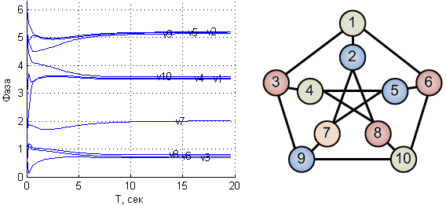
Рис. 6. Динамика работы осцилляторной сети при K_{p} = 7, K_{n} = -14, K_{max} = 6 (слева) и соответствующая раскраска вершин, соответствующие синхронным ансамблям осцилляторов (справа).

В ходе исследования динамики работы сетей на различной сложности графов было установлено, что решение задачи раскрашенного графа не всегда является оптимальным, как это представлено на рисунке 6, где минимальное количество цветов, которое достаточно для раскраски соответствует трем, в то время как сеть «раскрасила» граф четырьмя цветами. Отклонение от оптимального результата объясняется тем, что сформировавшиеся кластеры пытаются «перетянуть» друг у друга общие осцилляторы – тем самым выделяя их в отдельный кластер. Анализируя динамику на рисунке 6, очевидно, что вершина с номером 7 может войти в состав кластеров {1, 4, 10} и {3, 6, 8}, в результате чего возникает конфликт между двумя этими ансамблями и образуется совершенно новый кластер на равноудаленном от них расстоянии, состоящий из одной вершины 7.
Кроме того подобные принципы решения, использующие модели Курамото, позволяют также осуществлять кластеризацию графов или сетей, выделяя подмножества сетей и подсетей во времени путем построения дендрограмм на основе динамики работы фазовых осцилляторов [7].

Заключение

В данном исследовании были проанализированы осцилляторные сети с различной структурой и различными параметрами, функционирующих на принципах синхронизации, в результате чего было выявлено, что осцилляторные сети, базирующиеся на уравнении Курамото, являются робастными и способны обеспечить различные режимы синхронизации в зависимости от выбранных параметров сети. Была предложена модель сети, использующая степенную функцию, для циклического перехода в режимы синхронизации и десинхронизации. Было показано, что ввиду робастности уравнения Курамото открывается широкий спектр по применению осцилляторных сетей, использующих принцип синхронизации, на практике.
Были тщательно исследованы возможности сети по кластеризации N-мерных данных, в ходе которых было установлено, что результат кластеризации напрямую зависит от связности осцилляторов, которая обуславливается плотностью и распределением объектов в пространстве. Что в свою очередь является слабым местом при решении задач, в которых имеется пересечение двух множеств данных разной формы, но одинаковой плотности.
В статье был рассмотрена адаптация модели Курамото путем введения ингибиторных связей для решения задач раскрашенного графа и указана основная причина отклонения от оптимального решения, которая заключает в «перетягивании» между двумя сформированными кластерами общих вершин в отдельный, равноудаленный кластер.
Тем не менее, по-прежнему открытым вопросом остается возможность по автоматизации методов кластеризации, использующих осцилляторные сети, с целью исключения экспертных оценок для настройки параметров сетей в зависимости от входных данных.

Список используемых источников

- Казанович Я.Б, Шматченко В.В. Осцилляторные нейросетевые модели сегментации изображений и зрительного внимания / Научная сессия МИФИ-2004, часть 1, Нейроинформатика-2004. Лекции по нейроинформатике, стр. 15-68.
- Cumin D., Unsworth C.P. Generalizing the Kuramoto Model for the Study of Neuronal Synchronisation in the Brain / Report University of Auckland School of Engineering, 638, 2006.
- Kuramoto Y. Chemical Oscillations Waves, and Turbulence / Springer-Verlag Berlin Neidelberg New York Tokyo, 1984 – 157p.
- Bohm C., Plant C., Shao J., Yang Q. Clustering by synchronization / KDD ’10 Proceeding of the 16th ACM SIGKDD international conference of Knowledge discovery and data mining, pp. 583-592, 2010.
- Ultsch A., Clustering with SOM: U*C / in Proc. Workshop on Self Organizing Feature Maps, pp. 31-37, Paris 2005.
- Wu J., Jiao L., Chen W. Clustering dynamics of nonlinear oscillator network: Application to graph coloring problem / Physica D, 240, pp. 1972 – 1978, 2011
- Wang X., Jiao L., Wu J, Extracting hierarchical organization of complex networks by dynamics towards synchronization / Physica A, 388, pp. 2975 – 2986, 2009.
- Daido H. Quasientrainment and slow relaxation in a population of oscillators with random and frustrated interactions / Phys. Rev. Lett. 73, pp. 1073 – 1076, 1992.

